Міністерство освіти і науки України
Національний університет «Львівська політехніка»
Кафедра систем штучного інтелекту



Звіт

Звіт
про виконання лабораторних та практичних робіт блоку № 1
На тему: «Розробка та середовище розробки. Програмування: алгоритм, програма, код.»
з дисципліни: «Основи програмування»
до:
Практичних Робіт до блоку № 1

Виконав:
Студент групи ШІ-11
Бичковський Володимир Ярославович

Тема:
Програмування: алгоритм, програма, код. Системи числення. Розробка та середовище розробки програми: Visual Studio Code, FlowCharts та Draw.io, Git, GitHub, Algotester, Trello, Linux Console Commands.

Мета роботи:
Завантажити середовище розробки Visual Studio Code, встановити розширення для C++ на систему та Visual Studio Code, ознайомитися з дебагером та лінтером для C++, ознайомитися з основними поняттями мови C/C++. Встановити та ознайомитися з Git та його командами, зареєструватися та ознайомитися з GitHub, ознайомитися з GitHub пул-реквестами та код-рев’ю, зареєструватися та ознайомитися з Trello, зареєструватися та ознайомитися з Algotester, ознайомитися з FlowCharts та Draw.io, ознайомитися з Word та створенням звітів на практичні та лабораторні, запустити програмний код C++ в робочому середовищі та оформити звіт.

Теоретичні відомості:
1) Теоретичні відомості з переліком важливих тем:
- Тема №1: Основні поняття мови C/C++
- Тема №2: Середовище розробки Visual Studio Code
- Тема №3: Компіляція та налагодження, повний цикл розробки
- Тема №4: FlowCharts та Draw.io
- Тема №5: Git та GitHub
- Тема №6: Algotester
- Тема №7: Trello
- Тема №8: Linux Console Commands
2) Індивідуальний план опрацювання теорії:
- Тема №1: Основні поняття мови C/C++
  - Джерела інформації:
    - Плейлист на YouTube «Уроки C++ для початківців»
    - Лекції О. Пшеничного та пана Остапа
  - Що опрацьовано:
    - Опрацював та засвоїв базову структуру програми в C++, включаючи функцію main(), директиву #include та значення кодів повернення return.
    - Вивчив використання фундаментальних типів даних int і double та роботу з бібліотекою <iostream> за допомогою потоків cin та cout для консольного введення й виведення даних.
    - Засвоїв інструменти бібліотеки <iomanip>, а саме маніпулятори fixed, setprecision та setw для форматування виводу та налаштування точності чисел.
    - Ознайомився з математичною бібліотекою <cmath> та практичним застосуванням функції pow для піднесення до степеня.
    - Опрацював основні принципи написання коду: YAGNI, DRY, KISS та Single-responsibility. Вивчено їх призначення та значення для створення зрозумілого, простого й організованого програмного коду.
  - Статус: Ознайомлений
  - Початок опрацювання теми: 20.09.2026
  - Завершення опрацювання теми: 22.09.2026
- Тема №2: Середовище розробки Visual Studio Code
  - Джерела інформації:
    - Файл Environment Configuration
    - Встановлення розширень для C++ (відео)
  - Що опрацьовано:
    - Опрацював та засвоїв розгортання WSL2 з Ubuntu 26.04.01 LTS у Windows 11 для створення повноцінного Linux-середовища розробки.
    - Засвоїв підключення та конфігурацію редактора Visual Studio Code через розширення Remote-WSL та C/C++ Extension Pack.
    - Зрозумів важливість збереження проєктів у рідній файловій системі Linux (ext4) замість /mnt/c/ для забезпечення високої продуктивності та коректних прав доступу.
  - Статус: Ознайомлений
  - Початок опрацювання теми: 20.09.2026
  - Завершення опрацювання теми: 21.09.2026
- Тема №3: Компіляція та налагодження, повний цикл розробки
  - Джерела інформації:
    - Налагодження програми C++ у Visual Studio Code (VSCode) (відео)
    - Файл Environment Configuration
  - Що опрацьовано:
    - Засвоїв шість етапів життєвого циклу розробки та артефакт після кожного етапу. Ознайомився з відмінностями між каскадною та ітеративною моделями.
    - Ознайомився з процесом перетворення коду на виконуваний файл та роботою конвеєра збірки через g++: розгортання директив препроцесором, синтаксичний аналіз компілятором, генерація об’єктного коду асемблером та зв’язування символів лінкером.
    - Освоїв техніку читання повідомлень про помилки за структурою «файл:рядок:символ:тип:текст» для швидкого пошуку та усунення першопричини збою в коді.
    - Засвоїв практичне використання дебагера (GDB): розстановку точок зупину (breakpoints), покроковий прохід програми за допомогою клавіші F10 та моніторинг реального стану змінних у панелі Watch.
  - Статус: Ознайомлений
  - Початок опрацювання теми: 20.09.2026
  - Завершення опрацювання теми: 23.09.2026
- Тема №4: FlowCharts та Draw.io
  - Джерела інформації:
    - Створення блок-схем в Draw.io (відео)
    - Блок-схема — Вікіпедія
    - Практичні заняття з паном Остапом
  - Що опрацьовано:
    - Опрацював та засвоїв проєктування алгоритмів у сервісі draw.io для побудови вертикальних блок-схем, що описують логіку програми зверху вниз.
    - Вивчив використання стандартних геометричних фігур: овалів для позначення початку й кінця, паралелограмів для введення/виведення даних, прямокутників для обчислювальних дій та ромбів для умовних переходів із підписаними гілками («так» / «ні»).
    - Ознайомився з етапами створення схем — від виділення вхідних даних та основних розрахунків до обробки некоректних значень і відображення фінальних результатів.
    - Засвоїв принцип, за яким кожен блок побудованої схеми прямо трансформується у відповідні рядки коду.
  - Статус: Ознайомлений
  - Початок опрацювання теми: 21.09.2026
  - Завершення опрацювання теми: 24.09.2026
- Тема №5: Git та GitHub
  - Джерела інформації:
    - Scott Chacon, Ben Straub. Pro Git (2nd edition)
    - GitHub Docs: Set up Git
    - Файл Environment Configuration
  - Що опрацьовано:
    - Опрацював три стани файлів у Git (working directory, staging area, repository) та команди init, clone, status, add, commit, push, pull.
    - Навчився створювати власні гілки, надсилати зміни на GitHub та налаштовувати підключення через SSH-ключ.
    - Ознайомився з Pull Request та код-рев’ю: створенням запиту на злиття та роботою з рев’юверами по команді.
  - Статус: Ознайомлений
  - Початок опрацювання теми: 22.09.2026
  - Завершення опрацювання теми: 25.09.2026
- Тема №6: Algotester
  - Джерела інформації:
    - Платформа Algotester
  - Що опрацьовано:
    - Створив обліковий запис та приєднався до контесту потоку.
    - Ознайомився з форматом умов задач, вимогами до вводу-виводу, лімітами часу й пам’яті та процесом надсилання розв’язків на перевірку.
  - Статус: Ознайомлений
  - Початок опрацювання теми: 23.09.2026
  - Завершення опрацювання теми: 24.09.2026
- Тема №7: Trello
  - Джерела інформації:
    - Trello Guide: Create a Project
  - Що опрацьовано:
    - Створив обліковий запис та приєднався до командної дошки.
    - Опрацював списки завдань (To Do, In Progress, On Review, Done), поділ роботи на епіки, задачі та підзадачі й відстеження прогресу команди.
  - Статус: Ознайомлений
  - Початок опрацювання теми: 20.09.2026
  - Завершення опрацювання теми: 21.09.2026
- Тема №8: Linux Console Commands
  - Джерела інформації:
    - Файл Environment Configuration
  - Що опрацьовано:
    - Опрацював команди навігації файловою системою (pwd, ls, cd), роботи з файлами й директоріями (mkdir, touch, cp, mv, rm) та перегляду вмісту файлів (cat, head, tail).
    - Ознайомився з пакетним менеджером для встановлення компілятора та інших інструментів у середовищі Ubuntu.
  - Статус: Ознайомлений
  - Початок опрацювання теми: 21.09.2026
  - Завершення опрацювання теми: 23.09.2026

Виконання роботи:

1. Опрацювання завдання та вимог до програм та середовища:
Завдання №1 Theory Education Activities
- Деталі завдання: опрацювати теоретичний матеріал Епіку 1: етапи розробки програми, принципи написання коду (YAGNI, DRY, KISS), етапи компіляції та функції компілятора, а також теорію щодо інструментів роботи (Trello, Draw.io, Linux, VS Code, Git, GitHub, Algotester).
Завдання №2 Requirements management and design activities with Draw.io and Google Docs
- Деталі завдання: навчитися аналізувати вимоги до лабораторних і практичних робіт, ознайомитися з Draw.io та створити блок-схему до практичного завдання.
- Важливі деталі для врахування в імплементації: блок-схема має відображати ввід даних, їх перевірку, розрахунки та вивід результату.
Завдання №3 Lab# Configuration: Trello
- Деталі завдання: створити обліковий запис Trello, приєднатися до командної дошки, розподілити завдання за статусами та відстежувати власний прогрес і прогрес команди.
Завдання №4 Lab# Configuration: Linux Console Commands
- Деталі завдання: встановити та налаштувати WSL2 і Ubuntu, встановити компілятор C++, ознайомитися з базовими командами Linux-консолі та пакетним менеджером.
Завдання №5 Lab# Configuration: Visual Studio Code
- Деталі завдання: інсталювати та налаштувати Visual Studio Code.
Завдання №6 Lab# Configuration: VSC C/C++ Extensions, IntelliSense, Code Runner
- Деталі завдання: встановити у Visual Studio Code розширення для C/C++, IntelliSense та Code Runner; запустити першу тестову програму для перевірки конфігурації; ознайомитися з дебагером і лінтером.
Завдання №7 Lab# Configuration: GitHub
- Деталі завдання: зареєструвати обліковий запис на GitHub, ознайомитися з інтерфейсом, репозиторіями, Pull Request і код-рев’ю.
Завдання №8 Lab# Configuration: Git
- Деталі завдання: встановити та налаштувати Git, підключити його до GitHub (SSH-ключ), навчитися клонувати репозиторії, створювати гілки та коміти, надсилати зміни на сервер.
Завдання №9 Lab# Configuration: Algotester
- Деталі завдання: зареєструвати обліковий запис на Algotester, приєднатися до контесту та ознайомитися з форматом задач і перевіркою розв’язків.
Завдання №10 Lab# Configuration: Create Own Git Repo and Exchange Files with Teammate
- Деталі завдання: створити власну гілку та папку студента в репозиторії групи, виконати коміти, Pull Request і злиття, обмінятися файлами з колегою по команді.
Завдання №11 Experimental Exercises Activities - Run First Program
- Деталі завдання: Обчислити, скільки часу портативна зарядна станція зможе живити прилад, враховуючи її ємність, вік, поточний рівень заряду та ККД інвертора.
На реальний час роботи впливають дві втрати. По-перше, акумулятор з роками втрачає ємність приблизно 2 % на рік, тому стара станція запасає менше, ніж написано на корпусі. По-друге, частина запасеної енергії втрачається на перетворенні напруги в інверторі. Програма має показати і фактичну ємність, і корисну енергію, і втрати.
Завдання №12 Practice# programming: Self Practice Task 1
- Деталі завдання: розв’язати задачу з контесту Algotester «А + Б»: за двома введеними цілими числами вивести їхню суму.
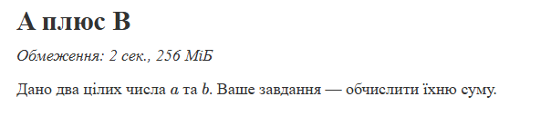
Рис. 1 Умова задачі Algotester «А плюс В» (Self Practice Task 1)
Завдання №13 Practice# programming: Self Practice Task 2
- Деталі завдання: розв’язати задачу з контесту Algotester «Апельсини»: за трьома введеними числами перевірити умову a + b > c та вивести «YES» або «NO».
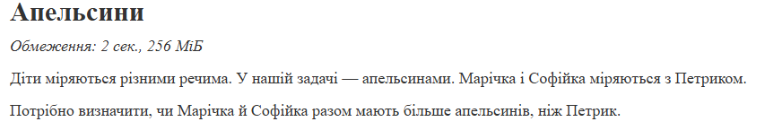
Рис. 2 Умова задачі Algotester «Апельсини» (Self Practice Task 2)
Завдання №14 Practice# programming: Self Practice Task 3
- Деталі завдання: розв’язати задачу з контесту Algotester «Євро 2012»: за чотирма введеними цілими числами вивести їхню суму.
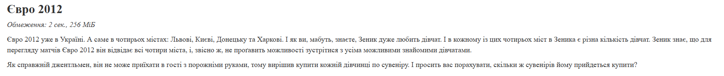
Рис. 3 Умова задачі Algotester «Євро 2012» (Self Practice Task 3)
Завдання №15 Result Documentation Report and Outcomes List Placement Activities
- Деталі завдання: оформити звіт відповідно до шаблону, розмістити програми та звіт у відповідній директорії репозиторію на GitHub, створити Pull Request згідно з вимогами.
Завдання №16 Results Evaluation and Release
- Деталі завдання: протестувати практичну програму, перевірити граничні випадки (edge cases), надіслати розв’язки на Algotester, надіслати код у власну гілку та отримати щонайменше два рев’ю від колег по команді.

2. Дизайн та планована оцінка часу виконання завдань:
Програма №1 Автономність портативної зарядної станції (Завдання №2, №11)
- Блок-схема:
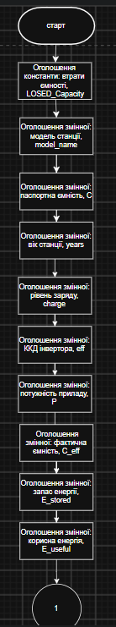
Рис. 4 Flowchart «Автономність портативної зарядної станції» pt.1
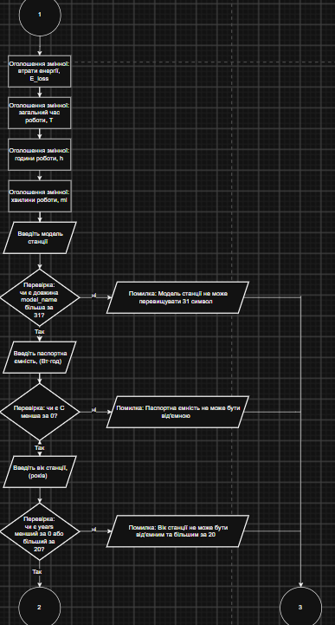
Рис. 5 Flowchart «Автономність портативної зарядної станції» pt.2
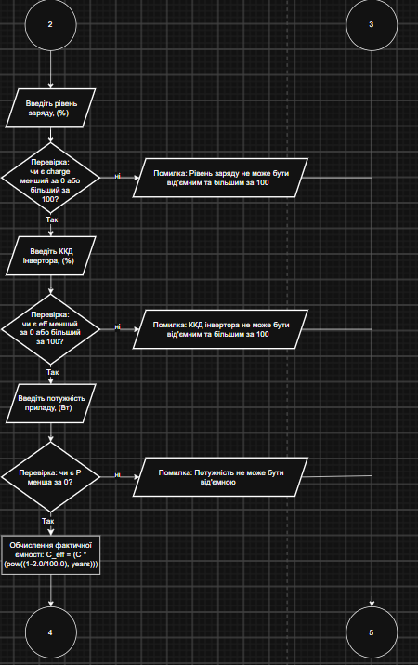
Рис. 6 Flowchart «Автономність портативної зарядної станції» pt.3
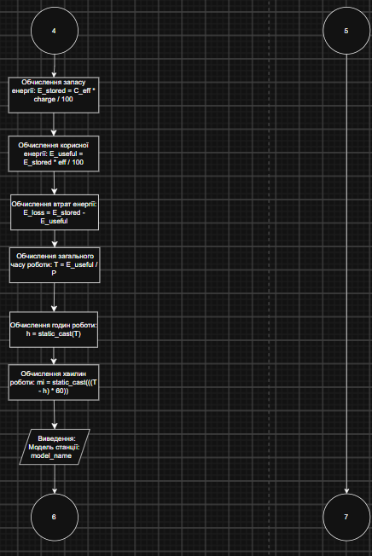
Рис. 7 Flowchart «Автономність портативної зарядної станції» pt.4
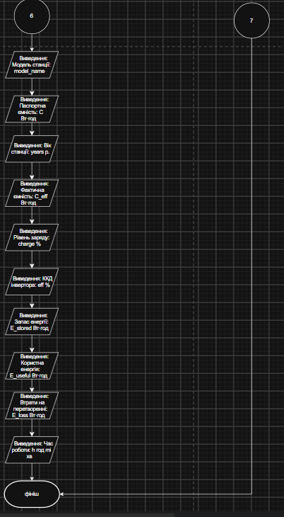
Рис. 8 Flowchart «Автономність портативної зарядної станції» pt.5
- Планований час на реалізацію: 2 год (дизайн блок-схеми) + 3 год (реалізація програми).
Зведена таблиця планового часу за завданнями Епіку 1:
№ | Завдання | Планований час
1 | Theory Education Activities | 3 год
2 | Requirements management and design activities with Draw.io and Google Docs | 2 год
3 | Lab# Configuration: Trello | 0,5 год
4 | Lab# Configuration: Linux Console Commands | 1,5 год
5 | Lab# Configuration: Visual Studio Code | 0,5 год
6 | Lab# Configuration: VSC C/C++ Extensions, IntelliSense, Code Runner | 0,5 год
7 | Lab# Configuration: GitHub | 0,5 год
8 | Lab# Configuration: Git | 1 год
9 | Lab# Configuration: Algotester | 0,5 год
10 | Lab# Configuration: Create Own Git Repo and Exchange Files with Teammate | 1 год
11 | Experimental Exercises Activities - Run First Program | 3 год
12 | Practice# programming: Self Practice Task 1 | 0,2 год
13 | Practice# programming: Self Practice Task 2 | 0,2 год
14 | Practice# programming: Self Practice Task 3 | 0,2 год
15 | Result Documentation Report and Outcomes List Placement Activities | 2 год
16 | Results Evaluation and Release | 1 год
Таблиця 1 Плановий час виконання завдань Епіку 1

3. Конфігурація середовища до виконання завдань:
У межах Епіку 1 було налаштовано повне середовище розробки, яке використовуватиметься в наступних епіках. Нижче наведено результати конфігурації за відповідними завданнями.
Завдання №3 Lab# Configuration: Trello
- Створено обліковий запис у Trello, приєднано до командної дошки та налаштовано розподіл завдань за статусами (To Do, In Progress, On Review, Done):
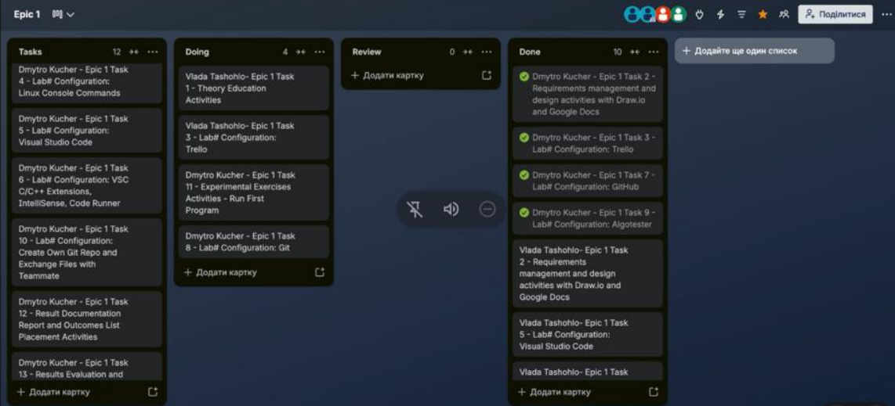
Рис. 9 Створена дошка в Trello
Завдання №4 Lab# Configuration: Linux Console Commands
- Встановлено WSL2 та Ubuntu, компілятор C++. Ознайомлено з базовими командами Linux-подібної консолі:
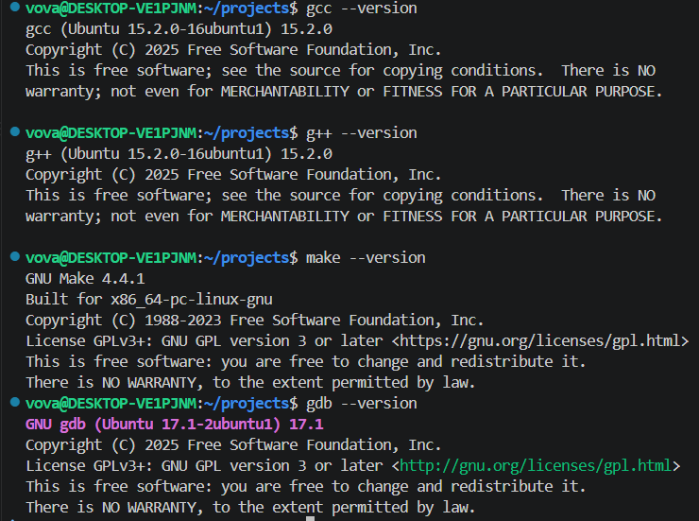
Рис. 10 Перевірка встановлення компілятора
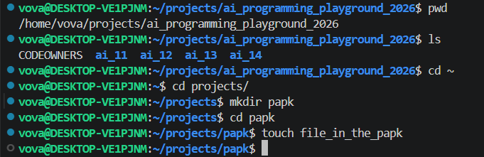
Рис. 11 Практика базових консольних команд
Завдання №5 Lab# Configuration: Visual Studio Code
- Інстальовано та налаштовано Visual Studio Code:
Рис. 12 Встановлений Visual Studio Code
Завдання №6 Lab# Configuration: VSC C/C++ Extensions, IntelliSense, Code Runner
- Встановлено необхідні розширення для роботи з C/C++ у Visual Studio Code та запущено тестову програму:
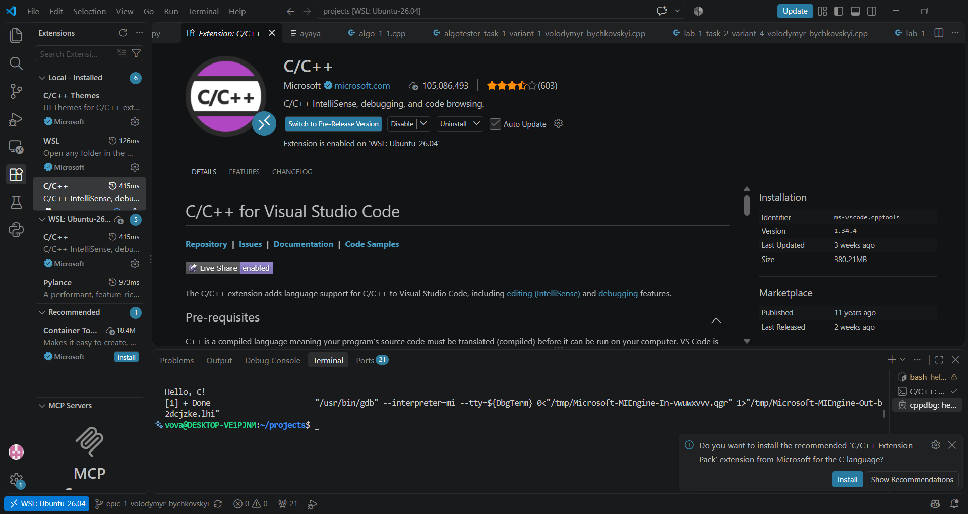
Рис. 13 Встановлені розширення у Visual Studio Code

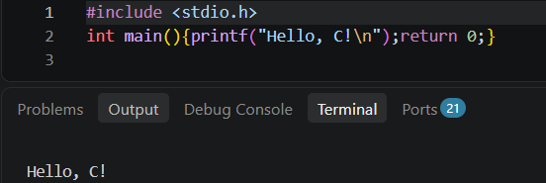
Рис. 14 Запуск тестової програми
Завдання №7 Lab# Configuration: GitHub
- Створено обліковий запис на GitHub:
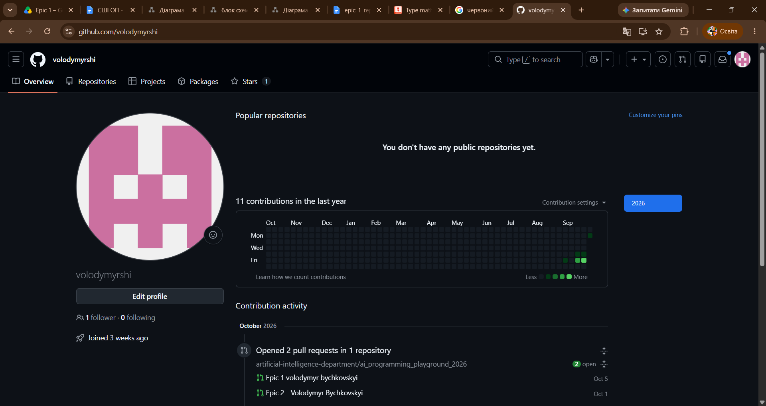
Рис. 15 Створений обліковий запис GitHub
Завдання №8 Lab# Configuration: Git
- Встановлено та налаштовано Git, підключено його до GitHub через SSH-ключ. На практиці розглянуто основні команди: git clone, git branch, git add, git commit, git push:
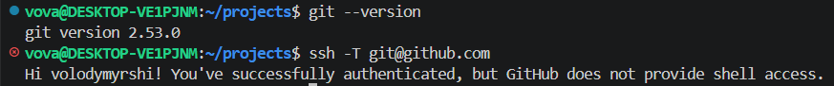
Рис. 16 Налаштування Git та підключення до GitHub
Завдання №9 Lab# Configuration: Algotester
- Створено обліковий запис на Algotester та приєднано до контесту:
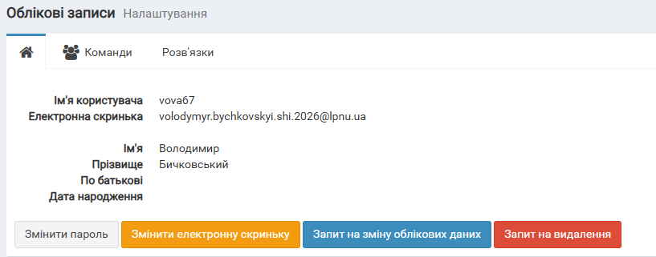
Рис. 17 Створений обліковий запис Algotester
Завдання №10 Lab# Configuration: Create Own Git Repo and Exchange Files with Teammate
- Створено власну гілку та папку студента у спільному репозиторії групи, виконано коміти, Pull Request і злиття:
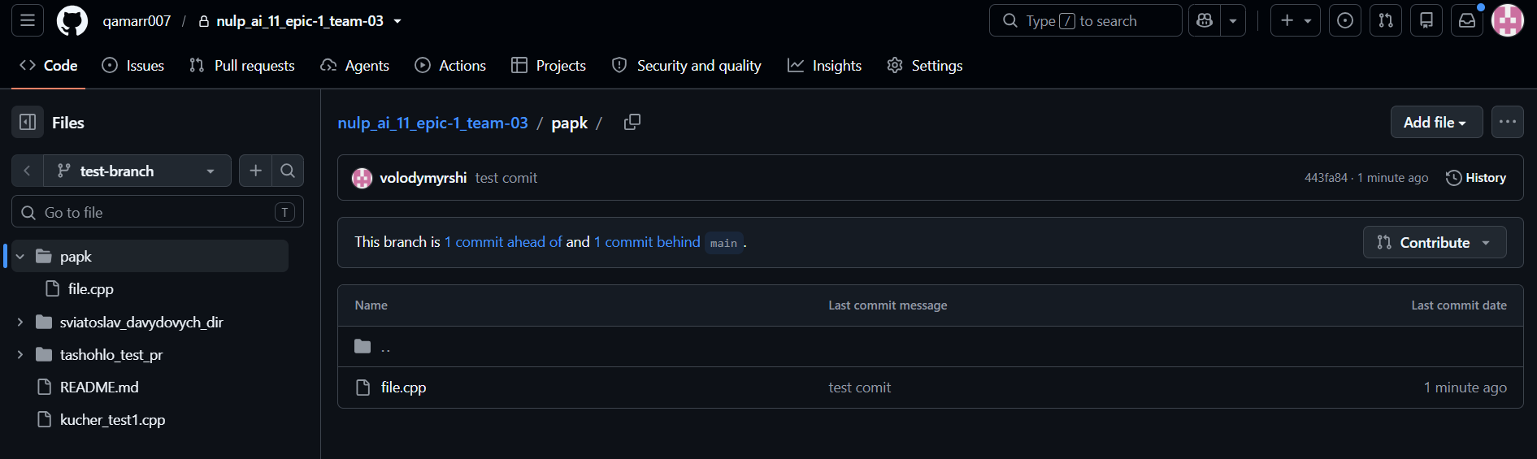
Рис. 18 Репозиторій з папкою студента та файлами

4. Код програм з посиланням на зовнішні ресурси:
Завдання №11 Experimental Exercises Activities - Run First Program

/*
Назва: Автономність портативної зарядної станції
Автор: Бичковський Володимир
Група: ШІ-11
*/

#include <iostream> // Введення та виведення даних
#include <clocale> // Налаштування мови
#include <string> // Робота з текстовими даними
#include <cmath> // Виконання математичних обчислень
#include <iomanip> // Точне форматування дробових чисел

using namespace std; // Підключення стандартного простору імен

int main() {
// Налаштування локалізації для коректного відображення українських символів
setlocale(LC_ALL, "uk_UA");

// Відсоток щорічної втрати ємності акумулятора (2%)
const int LOSED_Capacity = 2;

// Оголошення змінних для вхідних даних та результатів
string model_name;
double C; // Паспортна ємність
int years; // Вік станції
int charge; // Рівень заряду
double eff; // ККД інвертора
int P; // Потужність споживача

double C_eff; // Фактична ємність з урахуванням зносу
double E_stored; // Запас енергії при поточному заряді
double E_useful; // Корисна енергія з урахуванням ККД
double E_loss; // Втрати енергії при перетворенні
double T; // Загальний час роботи
int h; // Цілі години
int mi; // Хвилини

// Ввід та перевірка даних

// Ввід назви моделі станції
cout << "Модель станції: ";
cin >> model_name;
// Перевірка обмеження довжини назви (до 31 символу)
if (model_name.length() > 31) {
cout << "Помилка: Модель станції не може перевищувати 31 символ." << endl;
return 1;
}

// Ввід паспортної ємності
cout << "Паспортна ємність, (Вт·год): ";
cin >> C;
// Перевірка, щоб ємність була невід'ємною
if (C < 0) {
cout << "Помилка: Паспортна ємність не може бути від'ємною." << endl;
return 1;
}

// Ввід віку станції
cout << "Вік станції, (років): ";
cin >> years;
// Перевірка допустимого діапазону віку (0–20 років)
if (years < 0 || years > 20) {
cout << "Помилка: Вік станції не може бути від'ємним та більшим за 20." << endl;
return 1;
}

// Ввід поточного рівня заряду
cout << "Рівень заряду, (%): ";
cin >> charge;
// Перевірка коректності відсотка заряду (0–100%)
if (charge < 0 || charge > 100) {
cout << "Помилка: Рівень заряду не може бути від'ємним та більшим за 100." << endl;
return 1;
}

// Ввід коефіцієнта корисної дії (ККД) інвертора
cout << "ККД інвертора, (%): ";
cin >> eff;
// Перевірка коректності відсотка ККД (0–100%)
if (eff < 0 || eff > 100) {
cout << "Помилка: ККД інвертора не може бути від'ємним та більшим за 100." << endl;
return 1;
}

// Ввід споживаної потужності приладу
cout << "Потужність приладу, (Вт): ";
cin >> P;
// Перевірка, щоб потужність була строго більше 0 Вт
if (P <= 0) {
cout << "Помилка: Потужність повинна бути більшою за 0 Вт." << endl;
return 1;
}

//Обчислення

// Обчислення фактичної ємності з урахуванням щорічної втрати (2% на рік)
C_eff = (C * (pow((1 - LOSED_Capacity / 100.0), years)));

// Обчислення наявного запасу енергії
E_stored = C_eff * charge / 100.0;

// Обчислення корисної енергії, яка дійде до приладу
E_useful = E_stored * eff / 100.0;

// Обчислення втрат енергії
E_loss = E_stored - E_useful;

// Розрахунок часу автономної роботи
T = E_useful / P; // Час у десятковому форматі
h = static_cast<int>(T); // Виділення цілої кількості годин
mi = static_cast<int>((T - h) * 60); // Переведення залишку години у хвилини

//Виведення результатів

cout << "Модель станції: " << model_name << endl;
cout << "Паспортна ємність: " << fixed << setprecision(1) << C << " Вт·год" << endl;
cout << "Вік станції: " << years << " р." << endl;
cout << "Фактична ємність: " << fixed << setprecision(1) << C_eff << " Вт·год" << endl;
cout << "Рівень заряду: " << charge << " %" << endl;
cout << "ККД інвертора: " << fixed << setprecision(2) << eff << " %" << endl;
cout << "Запас енергії: " << fixed << setprecision(1) << E_stored << " Вт·год" << endl;
cout << "Корисна енергія: " << fixed << setprecision(1) << E_useful << " Вт·год" << endl;
cout << "Втрати на перетворенні: " << fixed << setprecision(1) << E_loss << " Вт·год" << endl;
cout << "Час роботи: " << fixed << setprecision(2) << T << " год = " << h << " год " << setfill('0') << setw(2) << mi << " хв" << endl;
return 0;
}

Code 1 Автономність портативної зарядної станції
Посилання на GitHub Pull Request:
https://github.com/artificial-intelligence-department/ai_programming_playground_2026/blob/e886062418fc94c3d69ad12c8e8a0aa4fa86d24c/ai_11/volodymyr_bychkovskyi/epic_1/practice_task_1_volodymyr_bychkovskyi.cpp
Завдання №12 Practice# programming: Self Practice Task 1
/*
Назва: self practice | А + Б
Автор: Бичковський Володимир
Група: ШІ-11
*/
#include <iostream>
using namespace std;
int main(){
int a, b;
cin >> a >> b;
cout << a + b << endl;
return 0;
}

Code 2 Self Practice Task 1
Посилання на GitHub PullRequest: https://github.com/artificial-intelligence-department/ai_programming_playground_2026/blob/8ddad21f72ac9b8f6a376b925181c178afceafe4/ai_11/volodymyr_bychkovskyi/epic_1/self_practice_algotester_task_1_volodymyr_bychkovskyi.cpp

Завдання №13 Practice# programming: Self Practice Task 2
/*
Назва: self practice | Апельсини
Автор: Бичковський Володимир
Група: ШІ-11
*/
#include <iostream>
using namespace std;
int main(){
int a, b, c;
cin >> a >> b >> c;
if (a+b>c){
cout << "YES" << endl;
}
else{
cout << "NO" << endl;
}
}

Code 3 Self Practice Task 2
Посилання на GitHub Pull Request:
https://github.com/artificial-intelligence-department/ai_programming_playground_2026/blob/8ddad21f72ac9b8f6a376b925181c178afceafe4/ai_11/volodymyr_bychkovskyi/epic_1/self_practice_algotester_task_2_volodymyr_bychkovskyi.cpp
Завдання №14 Practice# programming: Self Practice Task 3
/*
Назва: self practice | Євро 2012
Автор: Бичковський Володимир
Група: ШІ-11
*/
#include <iostream>
using namespace std;
int main(){
int a, b, c, d;
cin >> a >> b >> c >> d;
cout << a+b+c+d << endl;
}

Code 4 Self Practice Task 3
Посилання на GitHub Pull Request:
https://github.com/artificial-intelligence-department/ai_programming_playground_2026/blob/8ddad21f72ac9b8f6a376b925181c178afceafe4/ai_11/volodymyr_bychkovskyi/epic_1/self_practice_algotester_task_3_volodymyr_bychkovskyi.cpp
Завдання №15 Result Documentation Report and Outcomes List Placement Activities
Посилання на Pull Request зі звітом та програмами Епіку 1:
https://github.com/artificial-intelligence-department/ai_programming_playground_2026/blob/e886062418fc94c3d69ad12c8e8a0aa4fa86d24c/ai_11/volodymyr_bychkovskyi/epic_1/epic_1_report_volodymyr_bychkovskyi.docx

5. Результати виконання завдань, тестування та фактично затрачений час:
Завдання №11 Experimental Exercises Activities - Run First Program
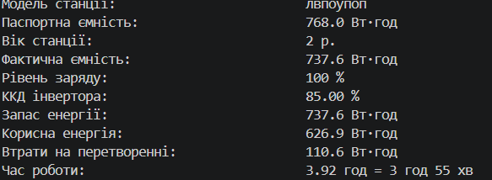
Рис. 19 Виконання програми «Автономність портативної зарядної станції» в консолі
Час, затрачений на виконання завдання: 3,5 год.
Завдання №12 Practice# programming: Self Practice Task 1
Рис. 20 Результат перевірки Self Practice Task 1 в Algotester
Час, затрачений на виконання завдання: 0,1 год.
Завдання №13 Practice# programming: Self Practice Task 2
Рис. 21 Результат перевірки Self Practice Task 2 в Algotester
Час, затрачений на виконання завдання: 0,2 год.
Завдання №14 Practice# programming: Self Practice Task 3
Рис. 22 Результат перевірки Self Practice Task 3 в Algotester
Час, затрачений на виконання завдання: 0,2 год.
Зведена таблиця планового та фактичного часу виконання завдань:
№ | Завдання | Планований час | Фактичний час
1 | Theory Education Activities | 3 год | 3 год
2 | Requirements management and design activities with Draw.io and Google Docs | 2 год | 2,5 год
3 | Lab# Configuration: Trello | 0,5 год | 0,5 год
4 | Lab# Configuration: Linux Console Commands | 1,5 год | 2 год
5 | Lab# Configuration: Visual Studio Code | 0,5 год | 0,5 год
6 | Lab# Configuration: VSC C/C++ Extensions, IntelliSense, Code Runner | 0,5 год | 1 год
7 | Lab# Configuration: GitHub | 0,5 год | 0,5 год
8 | Lab# Configuration: Git | 1 год | 1,5 год
9 | Lab# Configuration: Algotester | 0,5 год | 0,5 год
10 | Lab# Configuration: Create Own Git Repo and Exchange Files with Teammate | 1 год | 1 год
11 | Experimental Exercises Activities - Run First Program | 3 год | 3,5 год
12 | Practice# programming: Self Practice Task 1 | 0,2 год | 0,1 год
13 | Practice# programming: Self Practice Task 2 | 0,2 год | 0,2 год
14 | Practice# programming: Self Practice Task 3 | 0,2 год | 0,2 год
15 | Result Documentation Report and Outcomes List Placement Activities | 2 год | 1,5 год
16 | Results Evaluation and Release | 1 год | 1 год
Таблиця 2 Плановий та фактичний час виконання завдань Епіку 1

Загальний плановий час: 17,6 год; загальний фактичний час: 19,5 год.

6. Кооперація з командою:
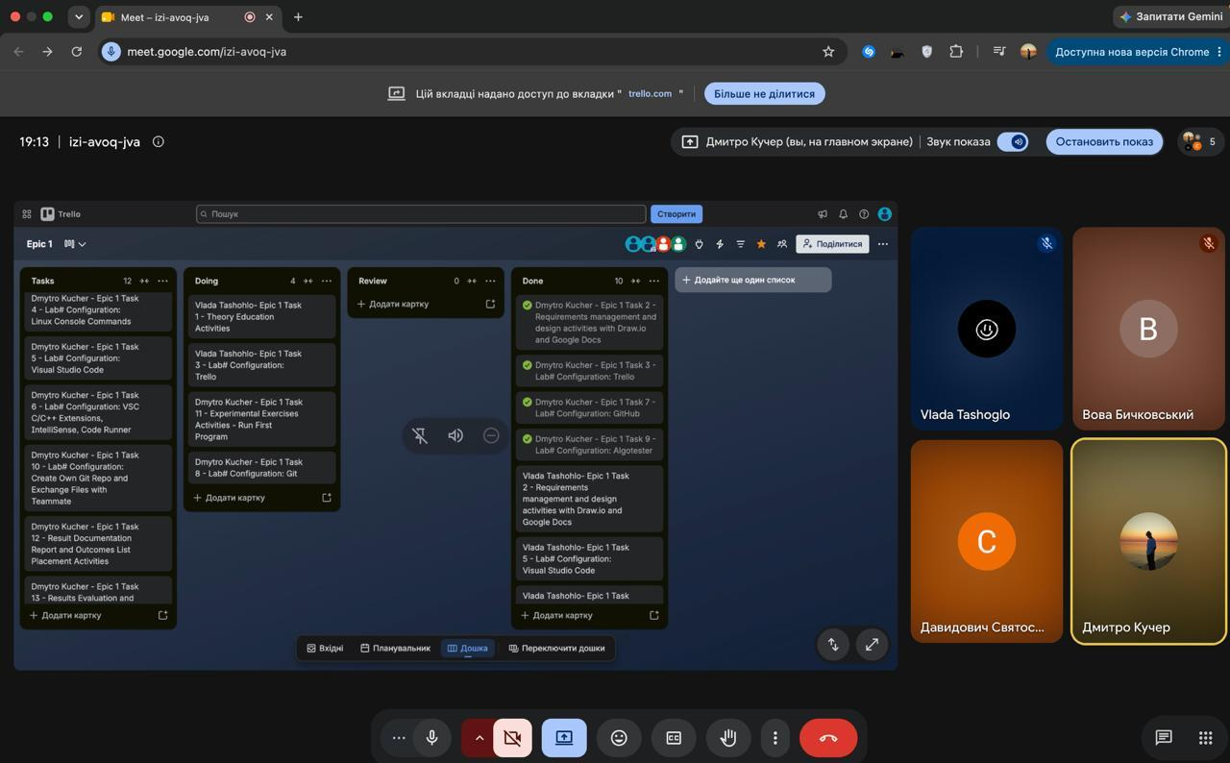
Рис. 23 Дошка Trello на момент зустрічі

Під час виконання Епіку 1 робота велась у команді з використанням дошки Trello, на якій для кожного учасника були створені картки за завданнями епіку з відстеженням статусу виконання. Налаштування середовища, незрозумілі моменти роботи з Git, WSL та Visual Studio Code обговорювались на командних зустрічах; учасники обмінювались зауваженнями щодо оформлення коду й коментарів та допомагали один одному з налаштуванням інструментів. Результати роботи розміщувались у репозиторії на GitHub через Pull Request із переглядом двома рев’юверами з команди.

Висновок:
Упродовж виконання Епіку 1 було налаштовано повноцінне середовище розробки та опановано інструменти, необхідні для подальшого навчання: Linux-подібний термінал (WSL2 та Ubuntu), Visual Studio Code з розширеннями для C/C++, систему контролю версій Git, сервіс GitHub, дошку завдань Trello, платформу Algotester та редактор блок-схем Draw.io. Також опрацьовано етапи розробки програмного забезпечення, принципи написання коду (YAGNI, DRY, KISS) та етапи компіляції. На практиці створено, скомпільовано та запущено першу програму мовою C++ із введенням-виведенням даних, перевіркою коректності вхідних значень та змістовними коментарями, а також розв’язано задачі на платформі Algotester.
Здобуті навички:
- Середовище розробки: Встановлено та налаштовано WSL2, Ubuntu, компілятор C++ та Visual Studio Code з розширеннями для C/C++ (IntelliSense, Code Runner), ознайомлено з дебагером і лінтером.
- Консольні команди: Засвоєно базові команди Linux-терміналу для навігації файловою системою, роботи з файлами й директоріями та перегляду їх вмісту.
- Git та GitHub: Опановано створення гілок і комітів, надсилання змін на сервер, роботу з Pull Request та код-рев’ю; налаштовано підключення до GitHub через SSH-ключ.
- Планування та командна робота: Використано Trello для планування й відстеження завдань, налагоджено взаємодію з командою та обмін файлами через спільний репозиторій.
- Алгоритми та дизайн: Освоєно побудову блок-схем у Draw.io та реалізацію програми за попередньо створеним дизайном.
- Програмування на C++: Набуто навичок написання програми зі зчитуванням і форматованим виведенням даних (cin, cout, iomanip), перевіркою вхідних значень та арифметичними розрахунками.
- Якість коду: Дотримано вимог до оформлення коду — шапка з назвою задачі та автором, коментарі до кроків обчислення та констант.
- Тестування: Розв’язано задачі на платформі Algotester та перевірено коректність програм на різних наборах даних, зокрема граничних.
- Оформлення документації: Створено звіт про виконану роботу в Word за шаблоном.

